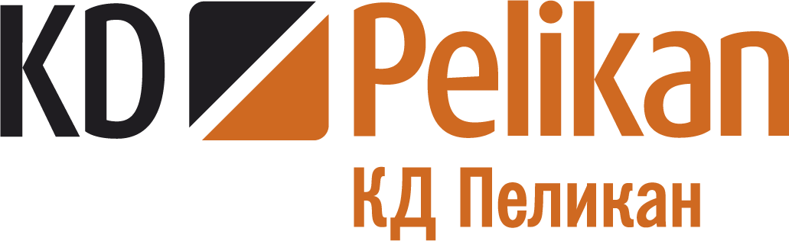

На основание чл.190 от ЗППЦК и Проспекта за публично предлагане на акции на ИД КД Пеликан АД /PELIKAN/, Ви уведомяваме, че за 01.10.2010 год. Стойностите на акциите нa дружеството са:
- Нетна стойност: 14.1569 лв. на акция
- Емисионна стойност: 14.2985 лв. на акция
- Цена на обратно изкупуване:14.1569 лв. на една акция
Разходите за емитиране възлизат на 1% от нетната стойност на активите на една акция и цените са валидни за поръчки подадени през предишният работен ден.
Към 01.10.2010 год.:
- Брой акции в обръщение: 292 703 бр.
- Нетна стойност на активите: 4 143 765.24 лв.

- Емисионна стойност за инвеститори, прехвърлящи средства от КД Акции: 14.1569 лв. на акция (няма разходи за емитиране)
- Емисионна стойност за инвеститори, прехвърлящи средства от КД Облигации:
До 100 000 лева: 14.2489 лв. (разходите за емитиране са 0,65% от НСА, включени в цената)
Над 100 000 лева: 14.2702 лв. (разходите за емитиране са 0,80% от НСА, включени в цената)

